Утверждаю
Директор МБОУ «Чукальская ООШ»
_____________ А.Н. Хрящиков
_____________2014г

П Л А Н
подготовки и проведения месячника «Дня защиты детей»
МБОУ «Чукальская ООШ»
19.04.14г. - 19.05.14г.

№  п.п. | Мероприятия | Время | Кто проводит | Отметка о выполнении
 | Подготовка
1 | Рассмотрение вопроса о состоянии ГО в школе и задачах педагогического коллектива по подготовке и проведению «Дня защиты детей». Распределение обязанностей. | 16.04.14. | Директор школы  Хрящиков А.Н. | Выполнено
2 | Разработка графика проведения «Дня защиты детей» | до 19.04.14. | Зеленова Т.А. | Выполнено
3 | Составление расписания уроков и мероприятий. | до 24.04.14. | Николина Г.В. | Выполнено
4 | Разработка необходимого перечня документов по организации и проведению мероприятий | до 19.04.14. | Николина Г.В.  Зеленова Т.А. | Выполнено
5 | Организация встречи с работниками пожарной части | до 29.04.14. | Хрящиков А.Н. | Выполнено
6 | Выставка литературы по ЧС. | 25. 04.14. | Солдатова Г.Н. | Выполнено
7 | Разработка спортивных соревнований. | до 22. 04.14. | Малов А.Ф. | Выполнено
8 | Организация встречи с фельдшером ФАП Кузиной Е.В. | 19.05.14. | Николина Г.В. | Выполнено
9 | Оформление выставки рисунков по противопожарной безопасности | до 30.04.14. | Классные  руководители | Выполнено
10 | Классный час с ИКТ, посвященный 365 – летию пожарной охраны | 30. 04.14. | Зеленова Т.А.  Новикова М.Е. | Выполнено
11 | Действия учащихся и педагогического коллектива по сигналу: «Внимание всем!», «Пожарная опасность». Эвакуация педагогического коллектива и учащихся | 30. 04.14. | Хрящиков А.Н.  Малов А.Ф. | Выполнено 30.04.14.  Участвовали 25 учащихся школы, 7 учащихся РГД,  14 учителей, тренировочная эвакуация прошла без замечаний
 | Проведение «Дня защиты детей» | 19.05.14.
1 | Сбор руководящего состава, доведение порядка проведения мероприятий, заслушивание докладов командиров о готовности к поведению «Дня зашиты детей». | 8.00 | Директор школы Хрящиков А.Н. | Выполнено
2 | Общешкольная линейка. | 9.00 | Николина Г.В. | Выполнено
3 | Спортивные соревнования «Пожарные на учениях» | ^{9.00-9.45} | Зеленова Т.А.  Малова Л.Н.  Новикова М.Е. | Выполнено
4 | Беседа «Оказание первой помощи пострадавшим в ЧС «Скорее скорой» | 10.00-10.30 | Фельдшер ФАП Кузина Е.В,  Классные руководители | Выполнено
5 | Упражнение в фигурном вождении велосипеда. | 10.35-11.25 | Малов А.Ф. | Выполнено
6 | Встреча с представителями пожарной части | 11.25-11.45 | Хрящиков А.Н.  Савина Н.В. | Выполнено
7 | Просмотр видеофильмов по таким темам как: «Три цвета жизни», «Поведение в чрезвычайных ситуациях»; | 11.45-12.15 | Новикова М.Е.  Хрящикова Л.Н. | Выполнено
 | Подведение итогов «Дня защиты детей»
1 | Торжественное закрытие, награждение победителей, активных участников. | 12.15-12.30 | Директор школы  Хрящиков А.Н. | Выполнено

Отчет
о подготовке и проведении месячника «Дня защиты детей»
МБОУ «Чукальская ООШ»
19.04.14г. - 19.05.14г.

В соответствии с требованиями постановлений Правительства Российской Федерации от 2 ноября 2000г. № 841 «Об утверждении Положения об организации обучения населения в области гражданской обороны» , от 4 сентября 2003 г. № 547 «О подготовке населения в области защиты от чрезвычайных ситуаций природного и техногенного характера», организационно- методических указаний МЧС России по подготовке населения РФ в области гражданской обороны, защиты от чрезвычайных ситуаций, обеспечения пожарной безопасности и безопасности людей на водных объектах на 2010-2015 годы, с распоряжением Администрации Краснослободского муниципального района РМ от 07.04. 2014г. № 152-р., в МБОУ «Чукальская ООШ» в апреле – мае 2014 г. был подготовлен и проведен «День защиты детей».
Работа была начата с разработки необходимого перечня документов по организации и проведению мероприятий, составления расписания уроков и мероприятий.
30 апреля, в День пожарной охраны, в школе была проведена эвакуация педагогического коллектива и учащихся. Участвовали 25 учащихся школы, 7 учащихся РГД,
14 учителей. Тренировочная эвакуация прошла без замечаний.
Классный час с ИКТ, посвященный 365 – летию пожарной охраны был проведен в этот же день для учащихся 2-6 классов.
День Защиты детей был организован в МБОУ «Чукальская ООШ» 19 мая.
Он начался со сбора руководящего состава, доведения порядка проведения мероприятий, заслушивание докладов командиров о готовности к поведению «Дня зашиты детей».
Спортивные соревнования «Пожарные на учениях», в которых учащиеся тренировались в смелости, находчивости, умении противостоять огню, прошли с бодрым настроем. Ребятам понравилось почувствовать себя в роли пожарных.

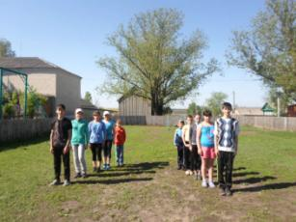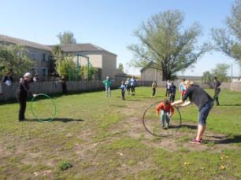

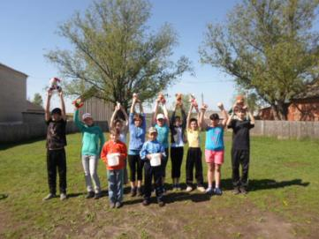
В том, что работа пожарных «и опасна, и трудна», учащиеся еще раз убедились на встрече с представителями пожарной части.

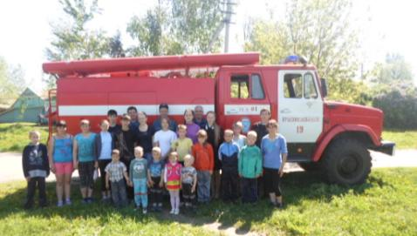

Беседу «Оказание первой помощи пострадавшим в ЧС «Скорее скорой» провела фельдшер ФАП Кузина Е.В.

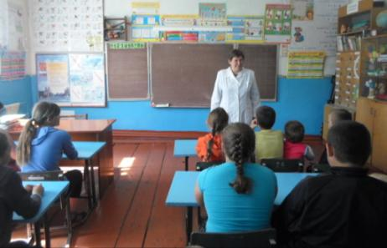
Под руководством Малова А.Ф. ребята соревновались в фигурном вождении велосипеда.

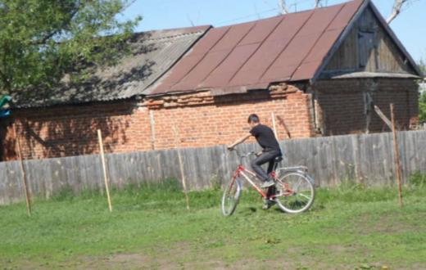
В заключении учащимся был предложен просмотр видеофильмов по таким темам как: «Три цвета жизни», «Поведение в чрезвычайных ситуациях».

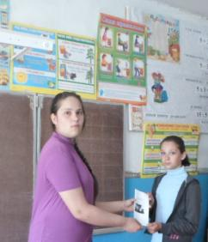

Закончился День защиты детей награждением победителей и активных участников.

Директор школы: ____________________________/А.Н. Хрящиков/

